B&R no K 2013 em Dusseldorf
Soluções perfeitas para tecnologia de plásticos
A B&R apresentará soluções completas de automação para linhas de produção e máquinas de processamento de plásticos na feira K, que acontecerá de 16 a 23 de outubro de 2013 (Hall A11, Stand G26). Os sistemas modulares da B&R combinados com componentes perfeitamente adaptados resultam em soluções de automação que podem ser adaptadas exatamente à aplicação em questão. Este tipo de experiência está demonstrando ser altamente bem sucedido no mercado: Todos os anos, mais de 20.000 máquinas de plástico com controladores B&R são colocadas em operação em todo o mundo.
Sistemas completos de uma única fonte
O Automation Studio, o ambiente de desenvolvimento da B&R, oferece um suporte ótimo para projetar máquinas e sistemas modulares. Processos importantes para a indústria de processamento de plásticos estão incluídos em pacotes de tecnologia. Eles tornam possível gerenciar facilmente até processos complexos.
O uso do controle hidráulico integrado exclui a necessidade de dispositivos complementares dispendiosos, enquanto a integração de um robô ou unidade de pick-and-place no sistema de controle da máquina garante uma redução significativa dos tempos de ciclo. Os pacotes padrão para extrusoras e máquinas de moldagem por injeção garantem que o comissionamento da máquina seja gerenciado de forma eficiente. Além disso, a B&R aproveitará a oportunidade em Dusseldorf para demonstrar como a tecnologia multi-touch avançada pode ser usada para operar de forma fácil e segura máquinas de moldagem por injeção.
POWERLINK - Desempenho garantido para máquinas plásticas
Ethernet em tempo real, a POWERLINK foi estabelecida no mercado há mais de dez anos. Esta tecnologia avançada - padronizada de acordo com os requisitos da IEC - permite que uma plataforma aberta seja combinada com uma solução de automação integrada para alcançar as vantagens oferecidas por uma solução completa.
Eficiência energética incorporada
O uso efetivo de energia começa na fase de projeto da máquina O ambiente de desenvolvimento do Automation Studio facilita a configuração de dispositivos mecatrônicos em movimento e otimiza os perfis de movimento. Na feira K, a B&R estará demonstrando soluções de energia eficientes para máquinas de processamento de plásticos que também reduzem significativamente a quantidade de espaço necessário no armário de controle.
Aumento da competitividade com produção otimizada
Uma fábrica produz uma grande quantidade de informações que, se coletadas e usadas de forma eficaz, podem aumentar a competitividade das empresas da indústria de processamento de plásticos. Em Dusseldorf, a B&R apresentará a APROL Factory Automation - um sistema de coleta e avaliação de dados de produção, estados de máquina e consumo de energia.

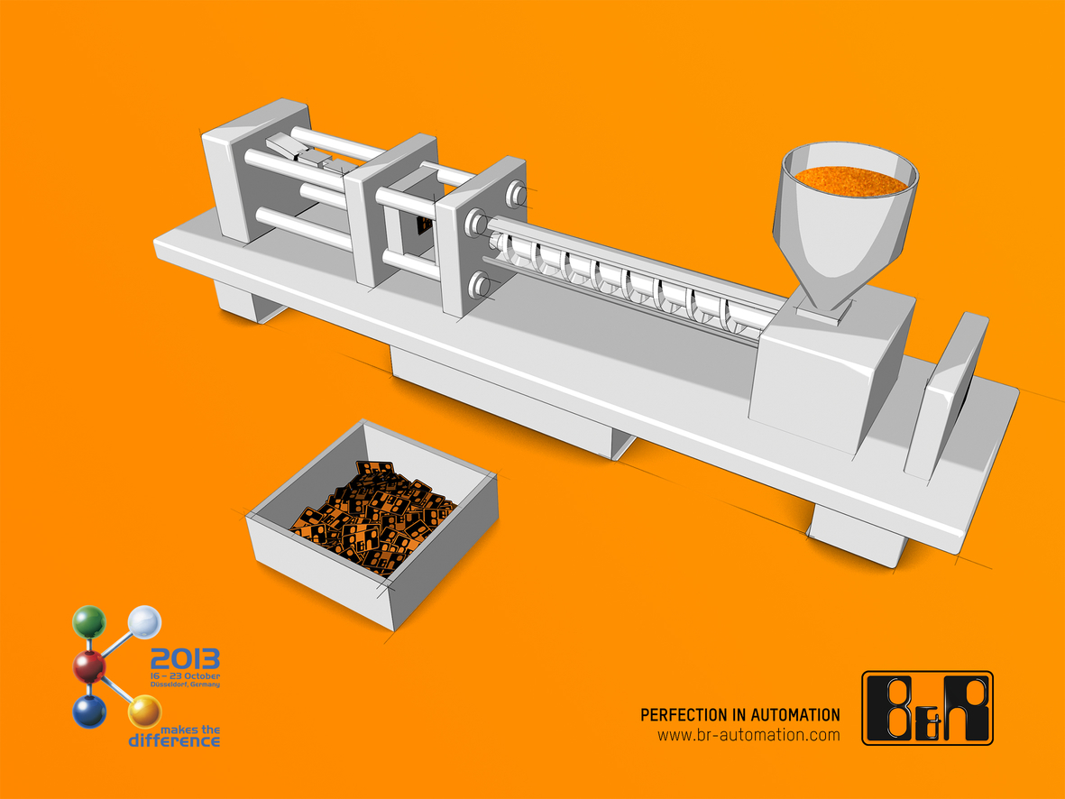
As soluções B&R podem ajudar a aumentar significativamente a competitividade das empresas da indústria de processamento de plásticos. A B&R irá demonstrar como isso acontece na feira K no corredor A11, cabine G26.

Sobre a B&R
A B&R é uma empresa de automação inovadora com sede na Áustria e escritórios em todo o mundo. Como líder global em automação industrial, a B&R combina tecnologia de ponta com engenharia avançada para fornecer aos clientes em praticamente todas as indústrias soluções completas para automação de máquinas e fábricas, controle de movimento, IHM e tecnologia de segurança integrada. Com padrões de comunicação de fieldbus industriais como POWERLINK e openSAFETY, bem como o poderoso ambiente de desenvolvimento de software do Automation Studio, a B&R está constantemente redefinindo o futuro da engenharia de automação. O espírito inovador que mantém a B&R na vanguarda da automação industrial é impulsionado pelo compromisso de simplificar processos e superar as expectativas dos clientes.
Para mais informações, visite www.br-automation.com

